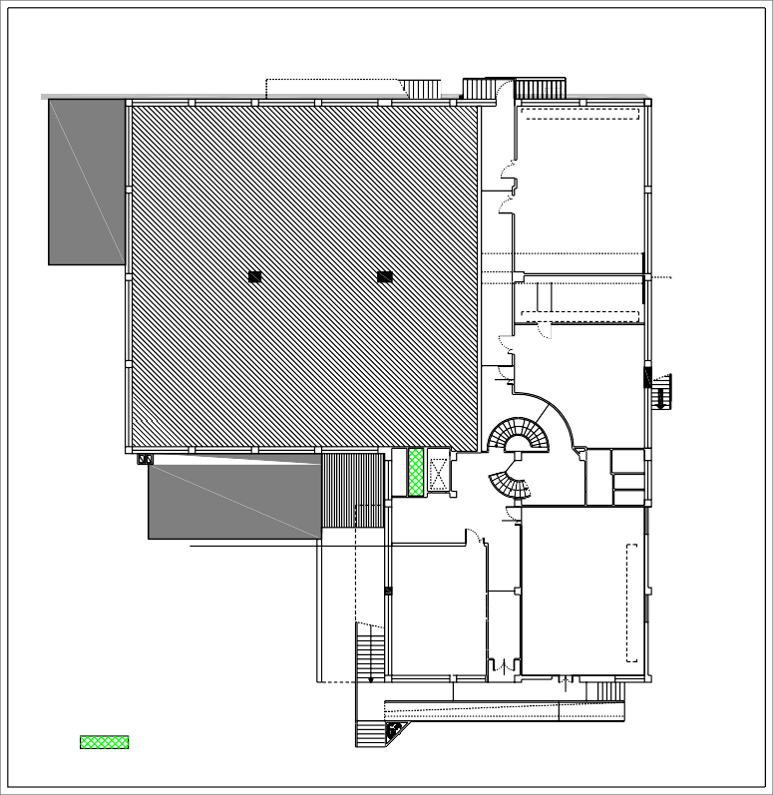

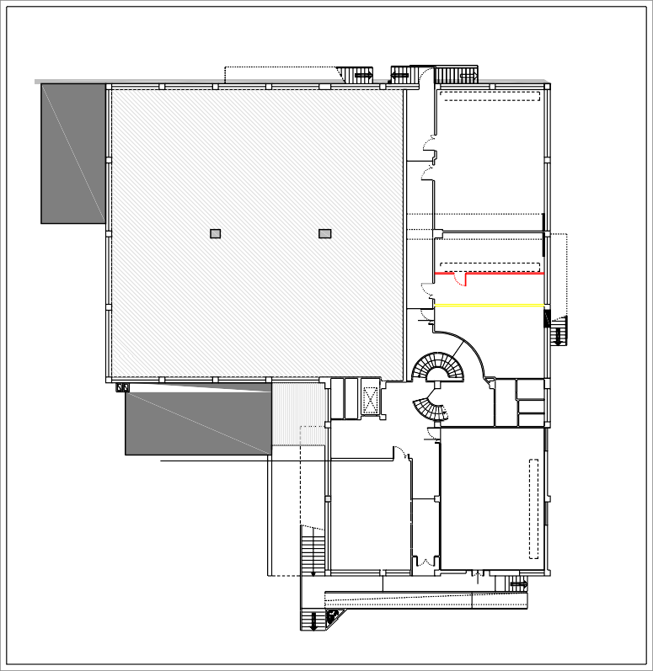

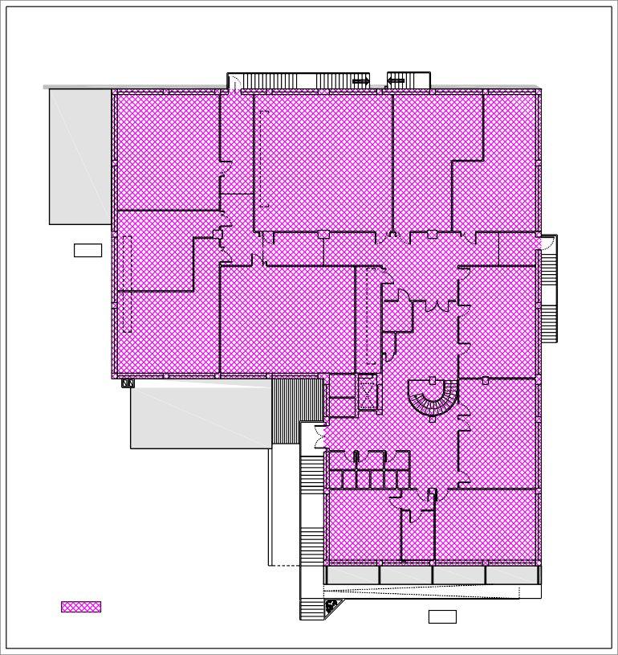
STATO DI PROGETTO
PIANTA PIANO PRIMO
H= 3,22
H= 3,22
H= 3,22
9
AULA
Sup. 74.43 mq
10
AULA-LABORATORIO
Sup. 118,87 mq
1
AULA
Sup. 62,91 mq
2
AULA
Sup. 58,44 mq
1.20 2.10
2,60
H= 4,86
1.20 2.10
H= 4,81
H= 4,80
SPAZIO
SCOPERTO
1.20 2.30
SALA INSEGNANTI
Sup. 42,09 mq
1.20 2.10
H= 4,48
1.20 2.10
0.90
2.10
RIP.
Sup. 16.92 mq
8
AULA
Sup. 60.79 mq
7
AULA-LABORATORIO
Sup. 90,24 mq
0.90
2.10
3
AULA
Sup. 53,96 mq
1,20
0.90
2.10
H= 3,23
WC H
ASC.
ANTI
0.90
2.10

0.90
2.10
1.80
2.10
4
AULA
Sup. 52,66 mq
1,80
ANTI
ANTI
ANTI
WC WC WC WC WC WC
0.90
2.10
6
AULA
Sup. 29,70 mq
Su . 9,98 mq
5
AULA
Sup. 44,67 mq
SALA FOTOCOPIE
UTILIZZO ESCLUSIVO IST. MOTTI
SPAZIO
SCOPERTO
SPAZIO SCOPERTO
SPAZIO SCOPERTO
SPAZIO SCOPERTO

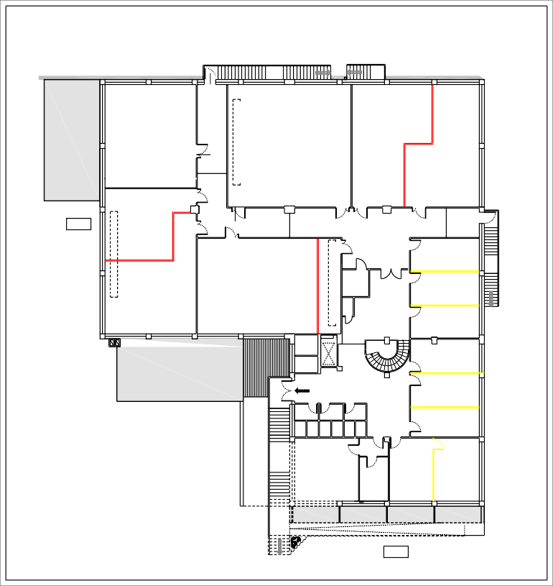
GIALLO E ROSSO
PIANTA PIANO PRIMO
H= 3,22
H= 3,22
H= 3,22
AULA
Sup. 122,69 mq
AULA
Sup. 74.43 mq
AULA-LABORATORIO
Sup. 118,87 mq
1.20
2.10
2,60
H= 4,86
1.20 2.10
H= 4,81
H= 4,80
SPAZIO
SCOPERTO
1.20 2.30
1.20 2.10
H= 4,48
1.20 2.10
AULA-LABORATORIO
Sup. 104.40 mq
0.90 2.10
UFFICIO
Sup. 17,50 mq
1,20
0.90 2.10
AULA-LABORATORIO
Sup. 90,24 mq
UFFICIO
Sup. 17,80 mq
0.90 2.10
UFFICIO
Sup. 17,40 mq
H= 3,23
2,00
WC H
ASC.
UFFICIO
Sup. 18,10 mq
ANTI
0.90 2.10

0.90 2.10
1.80
2.10
UFFICIO
Sup. 17,90 mq
EVACUABILI 180 PERSONE
1,80
ANTI
ANTI
ANTI
UFFICIO
Sup. 15,70 mq
WC WC WC WC WC WC
0.90 2.10
0.90 2.10
Sup. 9,98 mq
UFFICIO
Sup. 29,70 mq
UFFICIO
Sup. 21,67 mq
UFFICIO
Sup. 22,68 mq
SALA FOTOCOPIE
SPAZIO
SCOPERTO
SPAZIO SCOPERTO
SPAZIO SCOPERTO
SPAZIO SCOPERTO

